**GUÍA DE LENGUAJE N° 1**

**2° medio**

**Nombre: ________________________________________________________ Curso: ___________**

**OBJETIVO:** Comprender, analizar y formular una opinión sobre un artículo de la danza camboyana.

* **Instrucciones:**
* Lee atentamente el siguiente texto, destaca las palabras que desconozcas y responde las alternativas encerrando la respuesta correcta en un círculo.

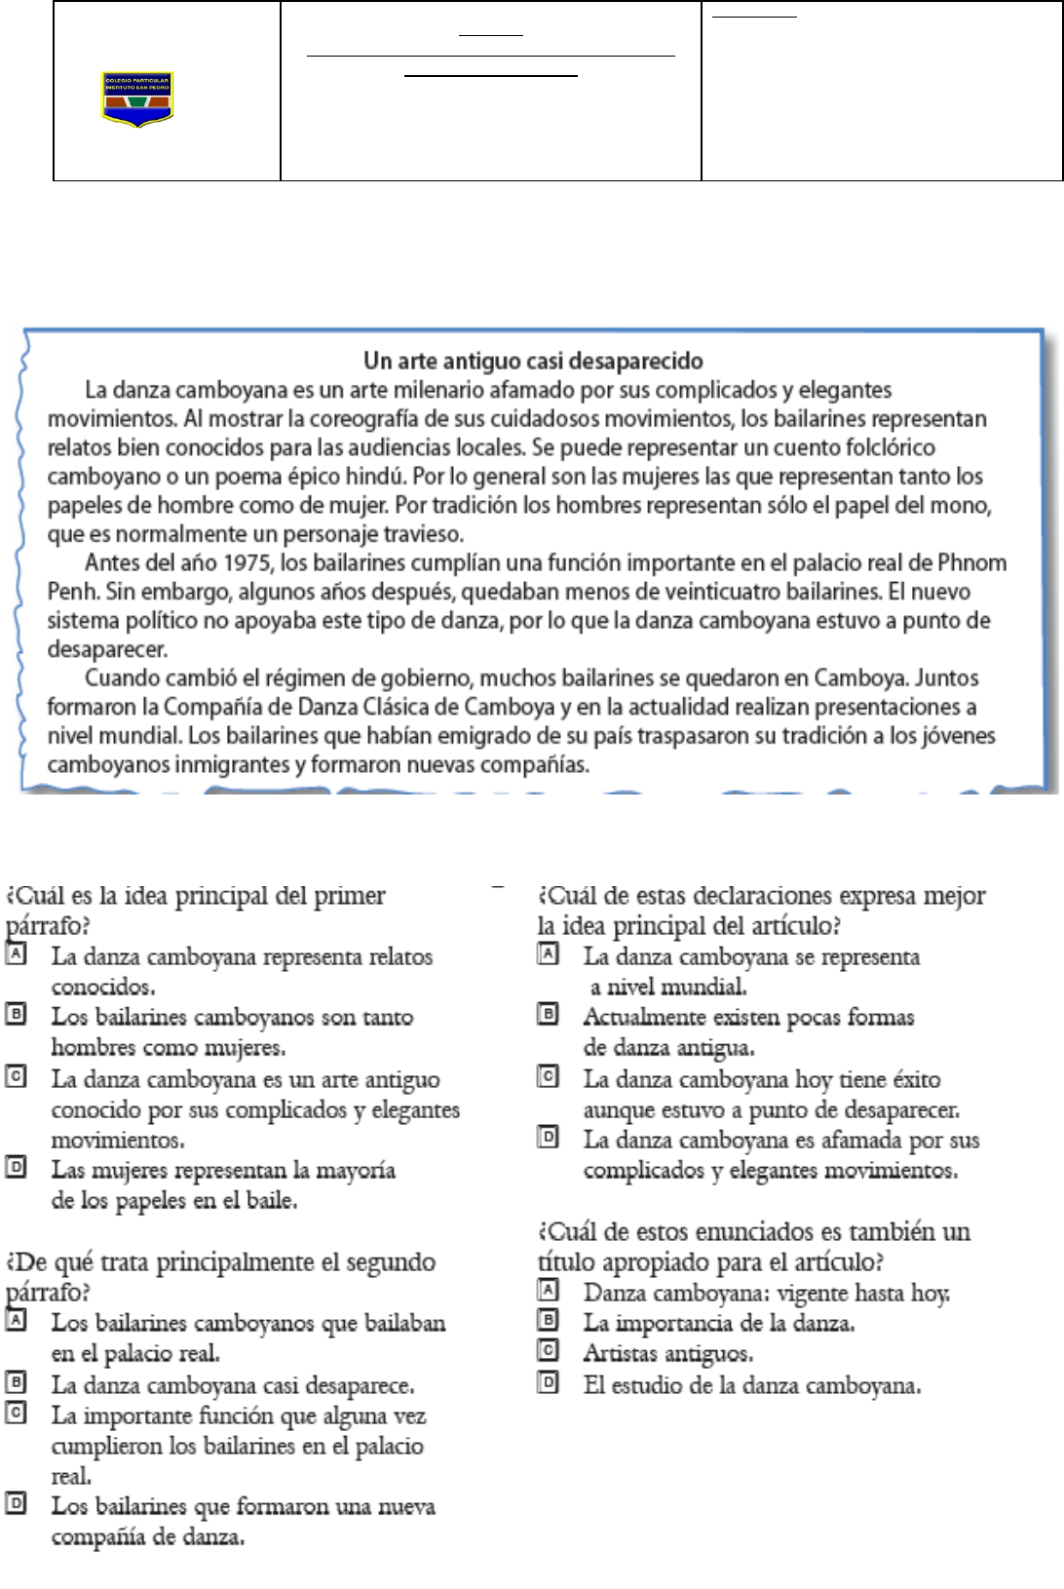

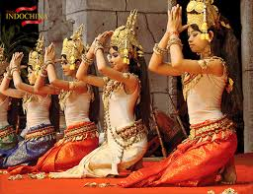

1. **¿Cuál es la idea principal del primer párrafo?**
2. La danza camboyana representa relatos conocidos.
3. Los bailarines camboyanos son tanto hombres como mujeres.
4. La danza camboyana es un arte antiguo, conocido por sus complicados y elegantes movimientos.
5. Las mujeres representan la mayoría de los papales en el baile.

**2) ¿De qué trata principalmente el segundo párrafo?**

1. De los bailarines camboyanos que bailaban en el palacio real.
2. La danza camboyana casi desaparece.
3. La importante función que alguna vez cumplieron los bailarines del palacio real.
4. Los bailarines que formaron una nueva compañía de danza.

**3) ¿Cuál de estas declaraciones expresa mejor la idea principal del artículo?**

1. La danza camboyana se representa a nivel mundial.
2. Actualmente, existen pocas formas de danza antigua.
3. La danza camboyana hoy tiene éxito, aunque estuvo a punto de desaparecer.
4. La danza camboyana es afamada por sus complicados y elegantes movimientos.

**4) ¿Cuál de estos enunciados es también un título apropiado para el artículo?**

1. Danza camboyana: Vigente hasta hoy.
2. La importancia de la danza.
3. Artistas antiguos.
4. El estudio de la danza camboyana.

**5) Escribe una opinión personal sobre el artículo leído.**

**______________________________________________________________________________________________________________________________________________________________________________________________________________________________________________________________________________________________________________________________________________________________________________________________________________________________________________________________________________________________________________________________________________________________________________________________________________________________________________________________________________________________________________________________________________________________________________________________________________________________________________________________________________________________________________________________________________________________________________________________________________________________________________________________________________________________________________________**

**6) Escribe las palabras que destacaste en el texto y busca su significado.**

1. ___________________________________________________________________________________________________________________________________________________
2. ____________________________________________________________________________________________________________________________________________________
3. ____________________________________________________________________________________________________________________________________________________
4. ____________________________________________________________________________________________________________________________________________________

